Nhiệm vụ 1: phân tích rủi ro khi tắt nguồn bằng nút vật lý
- Sự khác biệt về mặt bản chất kỹ thuật giũa việc tắt ứng dụng bằng Task Manager và việc tắt nóng bằng nút nguồn.

Đặc điểm | Tắt bằng task manager | Tắt bằng nút vật lý
Bản chất | Hệ điều hành gửi tín hiệu chấm dứt trực tiếp tiến trình trên các ứng dụng | Hệ điều hành sẽ bị dừng đột ngột toàn bộ
Phạm vi ảnh hưởng | Chỉ cô lập giải phóng vùng nhớ trong 1 ứng dụng | Tác động lên toàn bộ hệ thống. Mọi tiến trình của hệ điều hành và phần mềm đều bị ngắt tiến độ.
Xử lý dữ liệu trên ram | Hệ điều hành thu hồi toàn bộ bộ nhớ ram mà ứng dụng đang sử dụng 1 cách an toàn | Toàn bộ dữ liệu tạm thời trên RAM (vốn là bộ nhớ khả biến) bị xóa sạch ngay lập tức do mất điện.
An toàn dữ liệu ổ cứng | An toàn | Rủi ro cao

Hai hậu quả nghiêm trọng
- Hỏng hệ điều hành (File System Corruption): Tệp hệ thống bị hỏng dẫn đến lỗi không thể boot vào Windows (màn hình xanh, mất file khởi động).
- Mất dữ liệu & Hỏng phần cứng: Làm trầy phiến đĩa HDD hoặc hỏng chip điều khiển/bảng phân vùng trên SSD, gây mất dữ liệu vĩnh viễn.
Nhiệm vụ 2 : bản chất của bộ nhớ đệm trình duyệt
- Nguyên lý hoạt động của cache: trình duyệt lưu trữ bản sao tài nguyên tĩnh vào máy cục bộ
- Trình duyệt tái sử dụng bản sao cache cũ còn hạn mà không gửi yêu cầu để lấy dữ liệu mới từ sever
- Trong tình huống kinh xóa cache buộc trình duyệt phải xóa bản sao cũ và tải liệu dữ liệu mới và tránh được những sai sót , giúp hiện thị các dự liệu mới chính xác
Nhiệm vụ 3 :Dấu trang
- 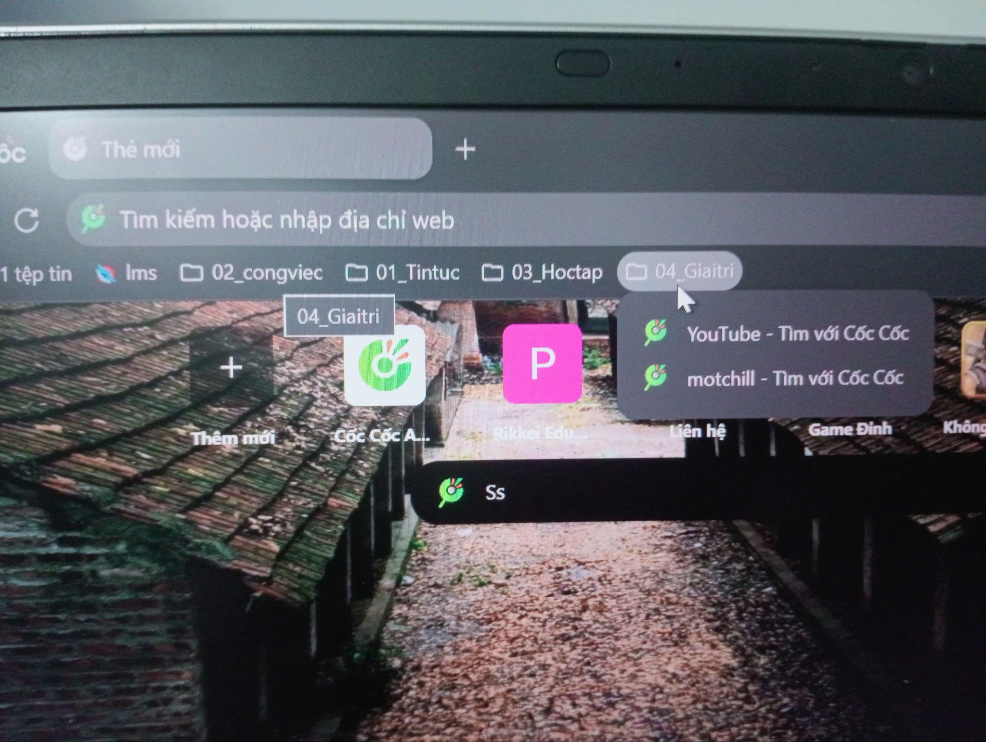
- 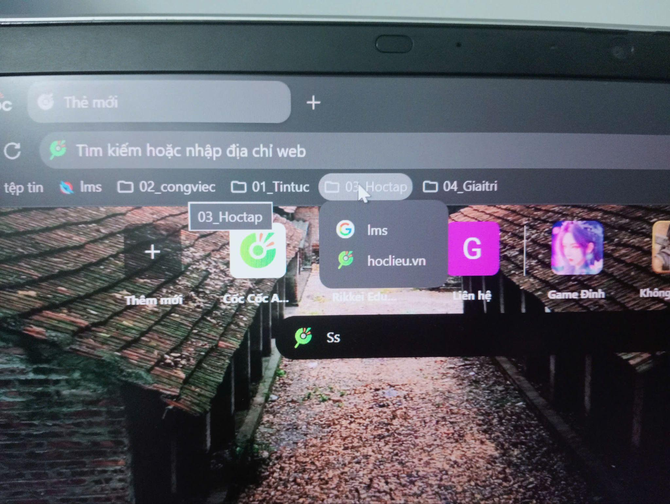
- 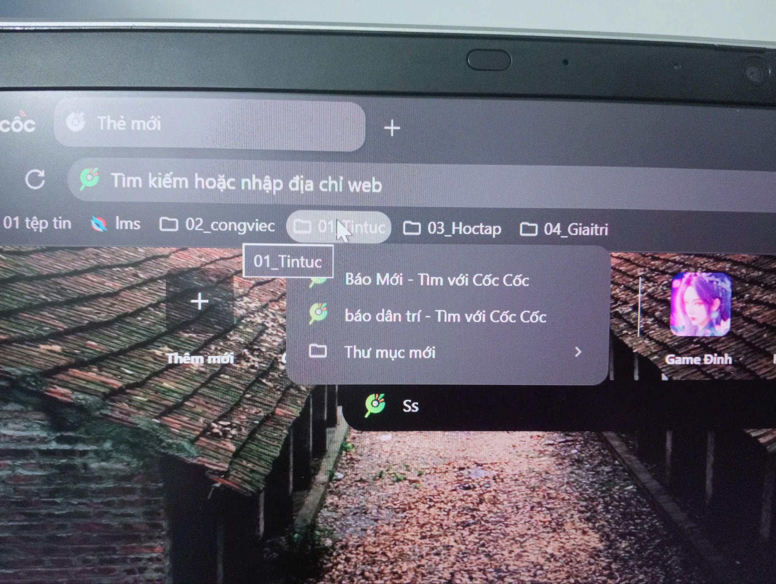
- 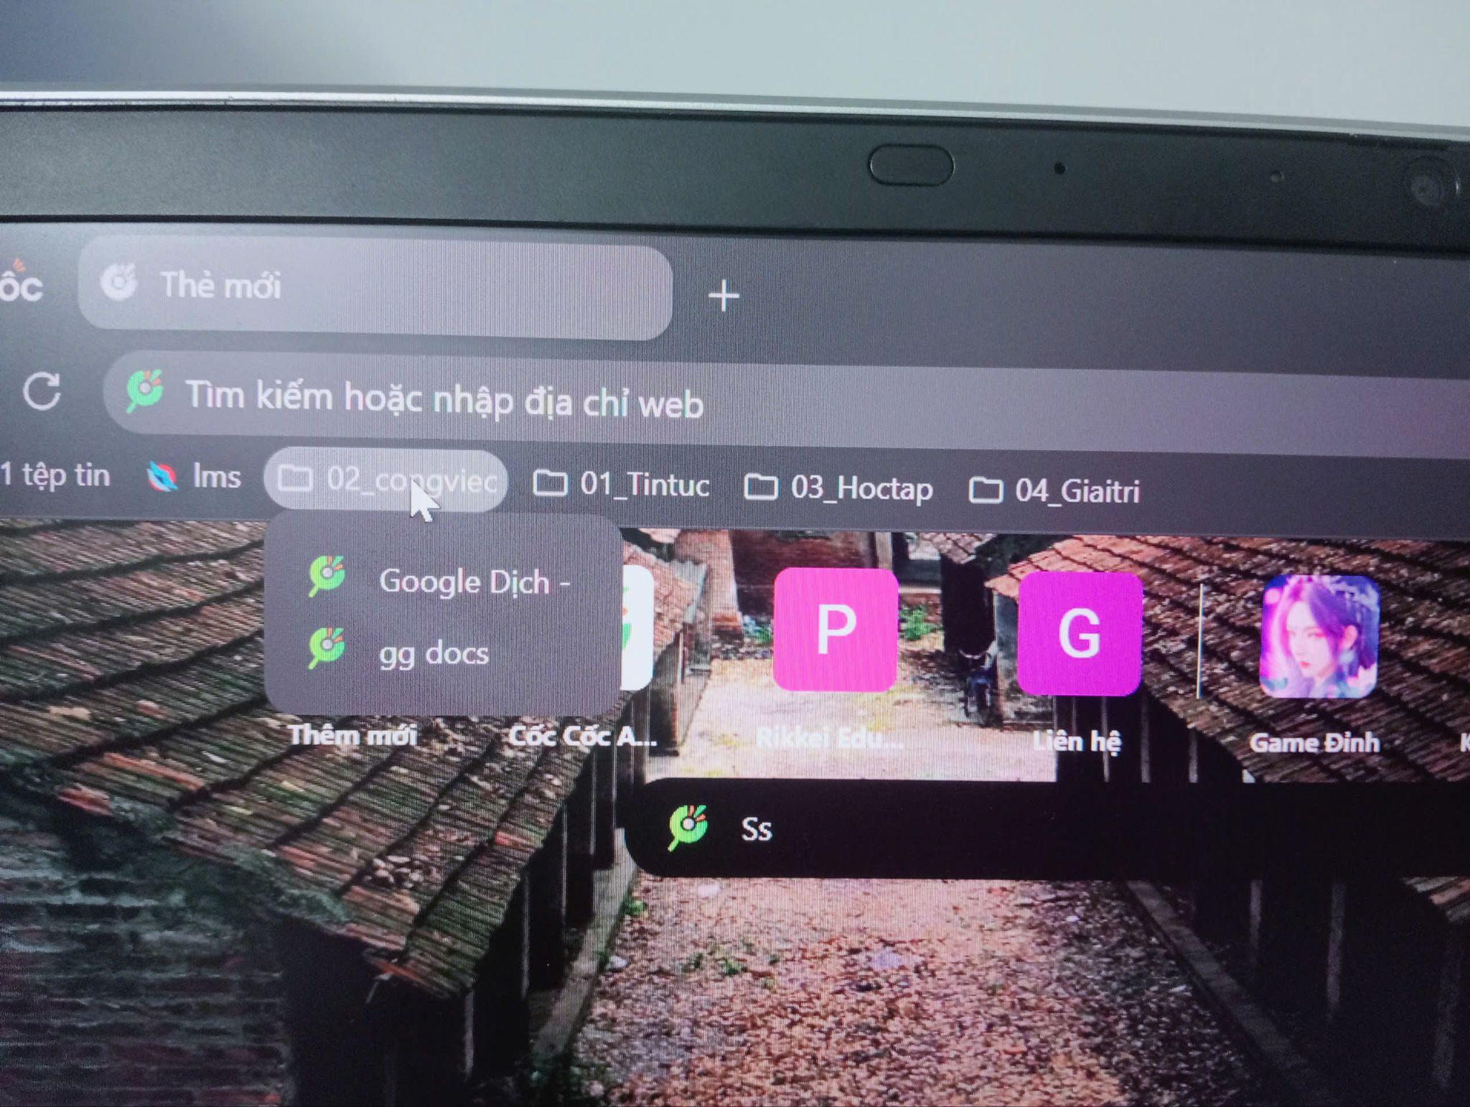
- Phân tích ngắn gọn:Phân loại Bookmark theo thư mục giúp tiết kiệm thời gian tìm kiếm, giảm thao tác thừa và giữ không gian làm việc số luôn gọn gàng, khoa học.

